

Projekt OP VVV ,,Podpora vzájemného učení pedagogů MŠ“

reg. č. CZ 02.3.68/0.0/0.0/16­­_010/0000523

**POZVÁNKA**

**NA SETKÁNÍ V CENTRU KOLEGIÁLNÍ PODPORY**

**V OBLASTI ČTENÁŘŠKÉ PREGRAMOTNOSTI**

Místo setkání: Mateřská škola Národních mučedníků 192, Klatovy

**POZOR VYJÍMEČNĚ V JINÉ MŠ**

**DATUM SETKÁNÍ: 13.9.2017 v 15.00 hod**

Předpokládaný konec v 18.00 hodin

**TÉMA:**

**Využití moderních pomůcek při práci s dětmi v mateřské škole**

**aneb**

**,,Jak lze s dětmi pracovat prostřednictvím 3boxu a robotické včely“**

**Program:**

1. Úvod a shrnutí červnového setkání
2. Přiblížení práce s moderními technologiemi
3. Názorná ukázka práce s robotickou včelou
4. Názorná ukázka práce s 3boxem

**Vhodné pro práci s dětmi všech věkových skupin**

[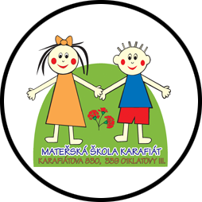](http://www.klatovskeskolky.cz/karafiat)

SETKÁNÍ JE URČENO PRO KAŽDÉHO SE ZÁJMEM O DANÉ TÉMA!

MOTTO: POJĎME SPOLUPRACOVAT!

PŘIJĎTE SE PODĚLIT O SVÉ ZNALOSTI A ZKUŠENOSTI, RÁDY VÁS U NÁS UVÍTÁME!

[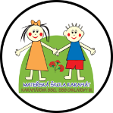](http://www.klatovskeskolky.cz/karafiat)Prosíme, kontaktujte nás na: [karafiatova@klatovskeskolky.cz](mailto:karafiatova@klatovskeskolky.cz)